文档密级：一般商密AA

多语种识别条线引擎组编程规范
指南

版本< 1.0>

版本历史

日期 | 版本 | 描述 | 作者
04/27/2021 | <1.0> | 创建文件 | 张儒瑞

介绍

概述
该文档为多语种识别条线引擎组编程规范指南。

文档作用
确立组内代码编码规范，确保引擎代码整洁、风格一致，提升代码质量。

编程规范指南

编程规范总纲

编程规范的准则
高效、简洁、优雅。

衡量标准
衡量代码质量的唯一有效标准：WTF/min。
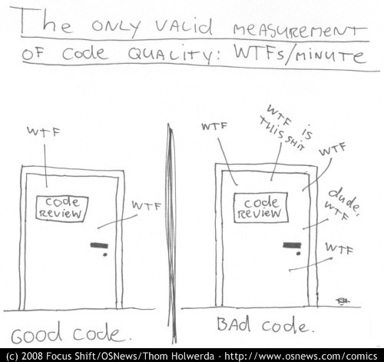
WTF/min就是每分钟说出 what the fuck的次数，简单来讲就是当某个人在看一份代码时每分钟爆粗口的次数。

编码规范规则

命名规范
指文件、函数、类型、变量量、常量量、宏等的命名。
基本原则：名字要有描述性，能够见名知义。除一些常见缩写(如num、i等)，其他情况禁用缩写。
- 大驼峰命名法：大小写混合，每个单词开头字母大写。
- 小驼峰命名法：开头单词小写，其他大小写混合，每个单词开头字母大写。
- 匈牙利命名法：开头字母用变量类型缩写，其他同大驼峰命名法。
- unix命名法：所有字母小写，单词之间用下划线分割。
- 大unix命名法：所有字母大写，单词之间用下划线分割。

变量命名
变量(包括函数参数)和数据成员名字采用unix命名法，类的成员变量以下划线结尾，结构体的不用。
例：
//普通变量、函数参数、结构体成员
int speaker_num;
string speaker_name;
//函数参数
class SpeakerInformation
{
……
private:
string speaker_name_;
}

常量命名
声明为const等在程序运行期间始终保持不变的变量，命名采用大unix命名法。
例：
const int DAY_IN_A_WEEK = 7；

枚举值也采用这种常量命名方式。
例：
enum RecErrors
{
SUCESS = 0,
LOAD_HANDLE_FAILE,

宏命名也采用大unix命名法。
例：
#define DAYS_IN_A_WEEK (7)

命名空间命名
使用全部小写，建议使用能够概括整个命名空间功能的名字。

函数命名
常规函数采用unix命名法。
例：
void resource_delete()

接口函数采用小驼峰命名法，以小写模块名开头。
例：
void recResourceDelete()

类型命名
类型命名：指的是类、结构体、枚举、类型定义(typedef)、类型模版参数的命名，采用大驼峰命名法。
例：
class SperkerInformation{…}
struct SperkerInformation{…}
enum SpeakerErrors{…}
typedf std::map<int, std::string> IdCardMap
template<typename DateType>

文件名命名
采用unix命名法。
例：
ist_work_thread.h
ist_work_thread.cpp

函数

参数
参数顺序：输入参数在前，输出参数在后。
输入参数应该为const类型。

长度
尽量编写简短的函数，最好不要超过一页。

内联函数
内联函数代码最好不要超过10行。
只有内联函数体较小，内联该函数才可以使代码更加高效。鼓励内联性能关键且函数体较小的函数。
不要内联包含循环或switch语句的函数。

类
仅当只有数据成员或只包含简单设置数据成员函数时使用struct，其他情况使用class。

构造函数
不要在构造函数中调用虚函数。
如果需要进行一些有意义的初始化，可以考虑调用Init()函数。

继承
采用public继承。
不要过度使用继承，多数情况组合是更优的选择。
尽量少使用多重继承。

接口类
类名以Interface结束。
只有纯虚函数、静态函数、虚析构函数。
没有非静态数据成员。
没有定义任何构造函数，如果有，也不能带参数，且为protected。
如果是子类，它的父类也必须是接口类。

存取控制
除static、const类型成员，其他所有数据成员必须声明为private。

声明顺序
按照public、protected、private顺序，尽量将相似相关的声明放在一起。

头文件

自给自足
头文件应该是自给自足的，即包含它所需要的所有其他头文件。

#define保护
使用#define，防止头文件重复包含。
例：
#ifndef REC_API_H_
#define REC_API_H_
…
#endif

#include的路径及顺序
1、路径避免使用当前目录(./)或上级目录(../)。
2、包含头文件次序：
a、cpp对应的.h文件
b、c系统文件
c、c++系统文件
d、其他库的.h文件
e、本项目内的.h文件
3、避免隐藏依赖，减少前置声明。

注释
1、优雅的代码本身就是注释。
2、不要为了注释而注释，不要用自然语言翻译代码作为注释，不要注释显而易见的代码。
3、对巧妙的、晦涩、有趣的、重要的代码加以注释。
3、注释文字要简洁易懂，不要啰啰嗦嗦，更不能词不达意。
5、建议采用“//”。

结束语
本指南的重点在于提供一个通用的编程规范, 这样大家可以把精力集中在实现内容而不是表现形式上。这里展示的是一个总体的风格规范，但局部风格也很重要，如果你在一个文件中新加的代码和原有代码风格相去甚远，这就破坏了文件本身的整体美观，所以要尽量避免。

